***Муниципальное казенное дошкольное образовательное учреждение «Краснянский детский сад общеразвивающего вида «Ивушка»***

***Мы растем здоровыми.***

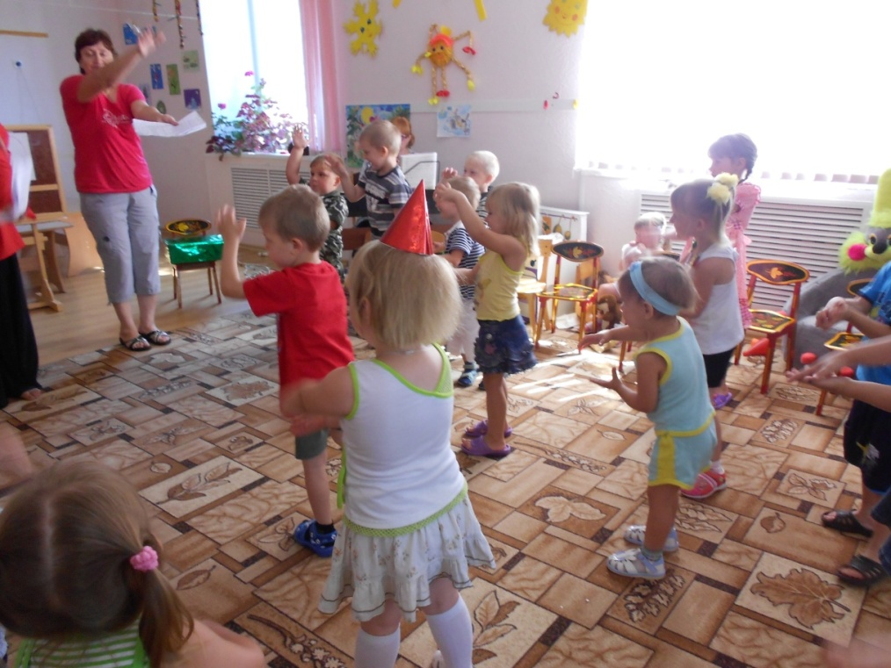

***«Здоровое поколение – здоровая Россия».***

2014г

***Здоровый образ жизни – это:***

***-рациональный режим дня;***

***-правильное питание;***

***-полноценный сон;***

***-двигательная активность;***

***-занятия физкультурой и спортом;***

***-пребывание на свежем воздухе;***

***-отсутствие вредных привычек.***

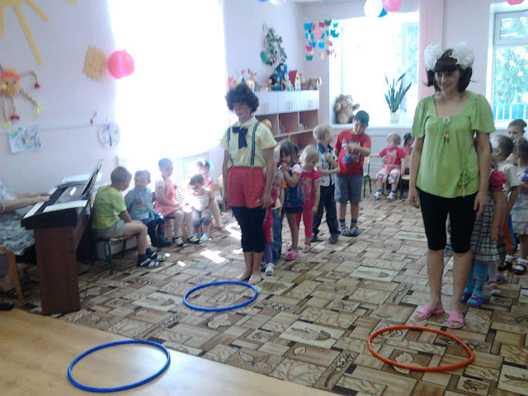

***Здоровье – это самое дорогое, самый драгоценный дар, который получил человек от природы*!**

***Доброе здоровье обеспечивает нам долгую и активную жизнь, способствует выполнению наших планов, преодолению трудностей, дает возможность успешно решать жизненные задачи*.**

**Это знают даже дети -   
хуже нет вещей на свете,   
чем наркотики, вино,   
сигареты - все одно.**

**Только много интересных   
есть вещей на свете, честно.   
Жизнь прекрасна!**

**Так зачем   
разрушать ее нам всем?**

# Да здравствует жизнь!

# 



***Мы выбираем здоровый***

***образ жизни!***

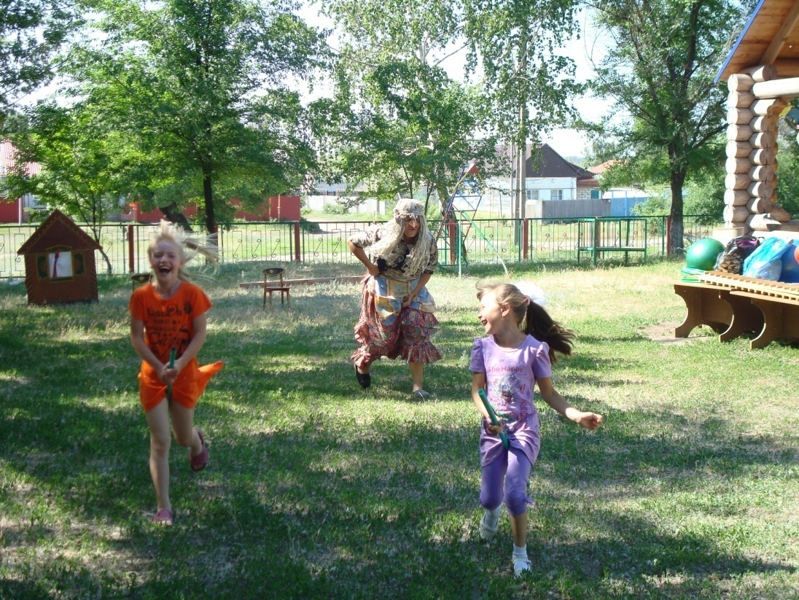

***Если хочешь быть здоров!***

***Можешь прыгать и скакать,  
Можешь бегать и играть.  
Добрым быть, весёлым быть.  
Руки всегда с мылом мыть.  
Зубы чисти в день два раза,  
Чтоб не выпали все сразу.  
Береги ты с детства уши  
И не лезь ты, друг мой, в лужи.  
Будешь спортом заниматься,  
Тебе нечего бояться.  
И зевать ты не будешь,  
Если про зарядку не забудешь.  
Мойся в бане, закаляйся.  
Правильно всегда питайся.  
Правильно всегда сиди,  
За осанкой следи.  
Не травись ты табаком,  
Чтоб не выглядеть глупцом.  
Ты здоровье береги,  
Сам себе ты помоги!***

***В детском саду созданы все условия для проживания нашей большой детсадовской семьи. Здесь комфортно каждому: и малышу, и детям постарше – все заняты делом.***

***Ну, а с вредными привычками  
 Мы простимся навсегда!***

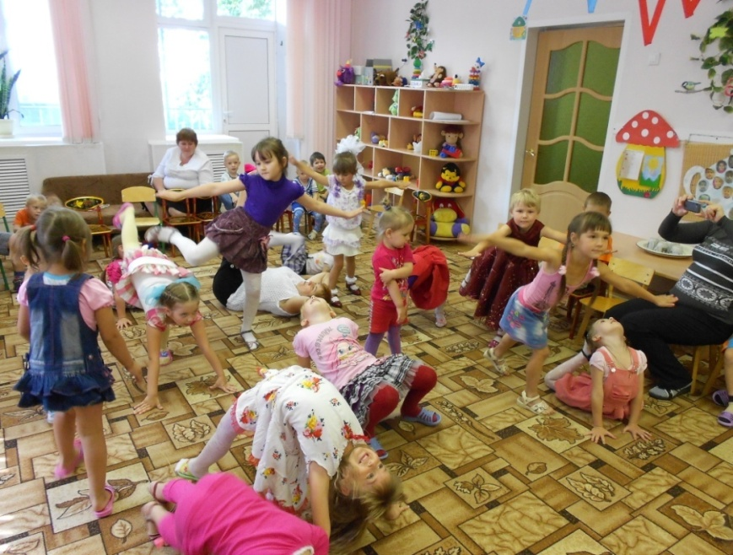

**Также нужно закаляться,  
 Контрастным душем обливаться.**

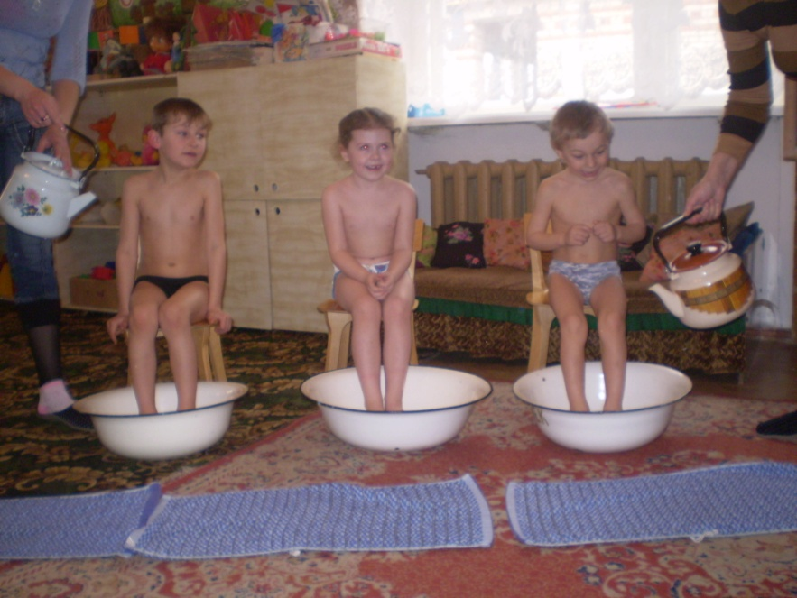

***Знают взрослые и дети  
Пользу витаминов этих:  
Фрукты, овощи на грядке —  
Со здоровьем все в порядке!***

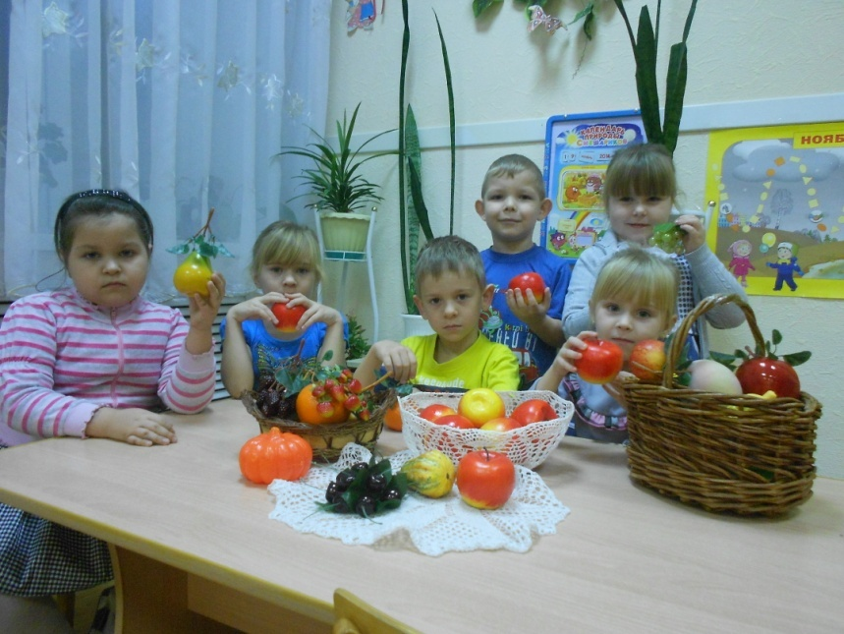

***Организм отблагодарит —  
Будет самый лучший вид!***

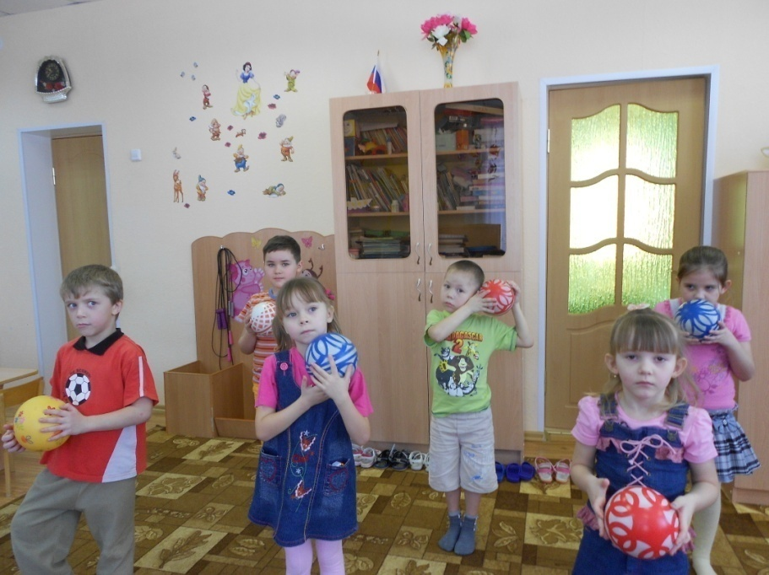

***Дружно, весело, задорно  
 Становитесь на зарядку.  
 Организму — подзарядка!***

***Быть здоровым — это модно!***